Муниципальное бюджетное дошкольное образовательное учреждение
«Чечеульский детский сад общеразвивающего вида
с приоритетным осуществлением деятельности по физическому развитию детей»

Тема открытого занятия

Квест-игра «В гостях у Репки».
для второй младшей группы по сюжету русской народной сказки «Репка»

Выполнила:
воспитатель высшей категории
Шабала Татьяна Александровна

Чечеул 2018г.
Квест-игра «В гостях у Репки».
для второй младшей группы по сюжету русской народной сказки «Репка»

Цель для педагога: | создание положительной эмоциональной атмосферы, ситуации успеха, создание чувства группового единства.
Цель для детей: | собрать картинку пазл «Репка».
Задачи: | 1) Образовательные:  - слушать речь воспитателя, отгадывать простые загадки; расширять и активизировать словарный запас воспитанников;  - совершенствовать умение группировать предметы по признаку;  2) Развивающие:  - развивать интерес к окружающему миру в процессе игры;  - развивать познавательную активность, наблюдательность, мыслительную деятельность детей;  - обеспечить оптимальную двигательную активность детей при проведении игры.  3) Воспитательные:  - вызвать желание помочь героям сказки;  - воспитывать сочувствие, желание делать добрые дела;  - воспитывать у детей желание работать в коллективе, навыки сотрудничества;
Место проведения: | Групповая.
Продолжительность: | 25 мин
Предварительная работа | Подготовка атрибутов и материалов: куклы-герои сказки «Репка»; пазл- карта «Репка» из 5-и частей; подготовка маршрутов, по которым дети отправятся в путь.
План реализации игры
1 этап – Организационный | Подготовка атрибутов и материалов.  Предварительная работа с детьми:  - совместная деятельность;  - театрализованные игры;  - дидактические игры. (прил.1)
2-й этап -Основной | Проведение игры.(прил. 2)
3-й этап - Заключительный | Подведение итогов.

Ход совместной деятельности.
- Ребята, в нашу группу заглянуло солнышко и хочет с нами поиграть! Протяните ладошки!
Самомассаж.
Ладошка – это солнышко,
А пальчики – лучи
Просыпайтесь, лучики,
Согревайтесь, рученьки.
Солнышко проснулось, лобика коснулось,
И погладило, и погладило.
Солнышко проснулось,
К щечкам прикоснулось,
И погладило, и погладило.
Солнце личико согрело.
Потеплело, потеплело.
Наши ручки потянулись,
Наши губки улыбнулись.
А теперь повернемся к гостям, улыбнемся им, и, скажем «Здравствуйте!»
Воспитатель: Ребята к нам в гости сегодня пришла сказка! (воспитатель достает куклу)
Воспитатель: Ребята, вы любите слушать сказки?
Дети: Да!
Воспитатель: А давайте вспомним, какие сказки мы знаем…
Проводится пальчиковая гимнастика
Пальчиковая гимнастика «Любимые сказки»
(Дети поочередно загибают пальчики).
Будем пальчики считать,
Будем сказки называть
Рукавичка, Теремок,
Колобок – румяный бок.
Три медведя, Волк – Лиса.
Вот какие чудеса
Репку мы не забываем
Знаем Волка и козлят.
Этим сказкам каждый рад.
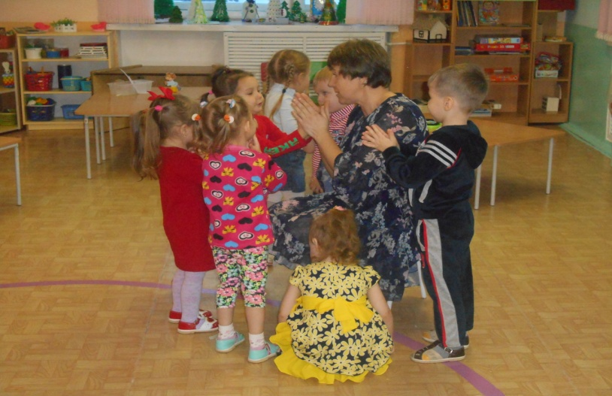
Сценарий игры.
На театральной ширме Дед и Баба (би-ба-бо)
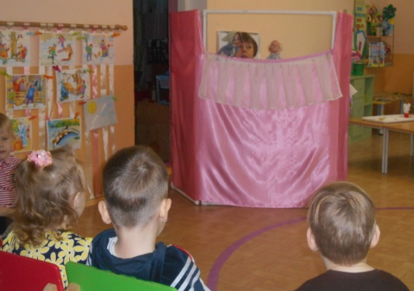
Дедка: Здравствуйте ребятишки девчонки и мальчишки. Слушайте внимательно загадаю вам загадку.
Круглый бок,
Жёлтый бок,
Сидит в грядке колобок
Врос в землю крепко
Что же это?...
Дети: репка
Раздается шорох.
Бабка: Ребята, посмотрите к нам в гости пришли герои из сказки «Репка», они хотят помочь дедушке вытянуть репку. Но Дедушка старенький – он забыл, где репку посадил….Давайте им поможем найти репку!
Дедка: Да я забыл, куда посадил репку, но место это я отмечал на картинке. Я открою вам один секрет. У каждого героя сказки есть кусочек картинки. Собрав картинку можно найти место, где выросла репка! У меня есть карта при помощи, которой мы будем искать репку. Что на карте? Рассматриваем, что изображено, уделяю внимание последовательности героев. Карту берем с собой и отправляемся в путь.
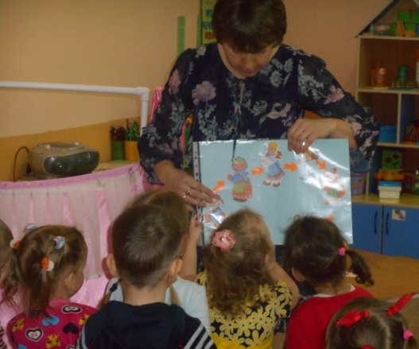
По ровненькой дороге шагают наши ноги (ходьба)
Ногами шагаем – руки выпрямляем (ходьба с поднятыми руками)
Хлоп! Раз, еще раз – мы похлопаем сейчас (ходьба с хлопками)
А теперь пойдем как гуси к нашей миленькой бабусе (гуськом) 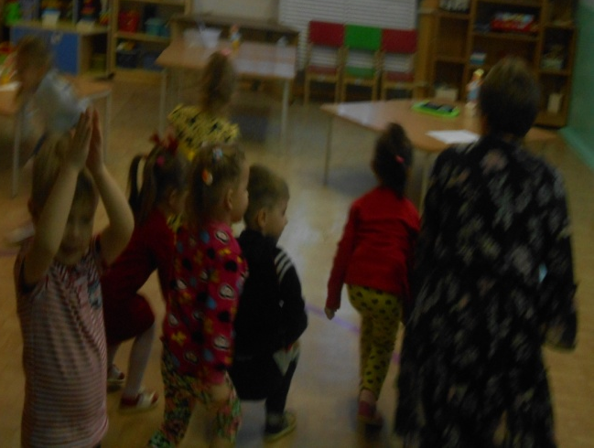
Задание 1. «Варим суп».
Бабка: Я очень рада, что вы согласились мне помочь. У меня действительно есть кусочек картинки, который я отдам вам, как только вы поможете мне приготовить суп. На фланеграфе разделить фрукты овощи. Для этого, вам нужно найти овощи: картофель, морковь, лук, свеклу;
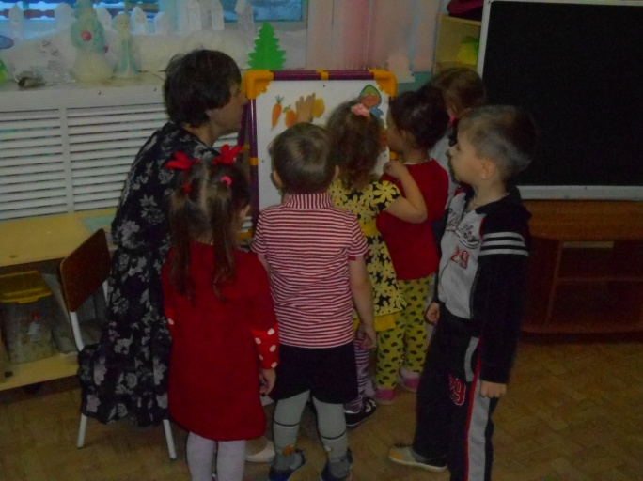
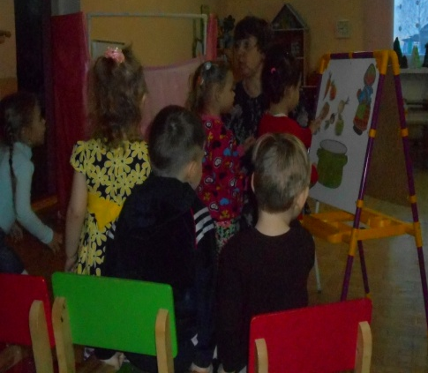
Выполнив поручение, дети получают первый кусочек заветной картинки, помещаем её на доску и идем к внучке. 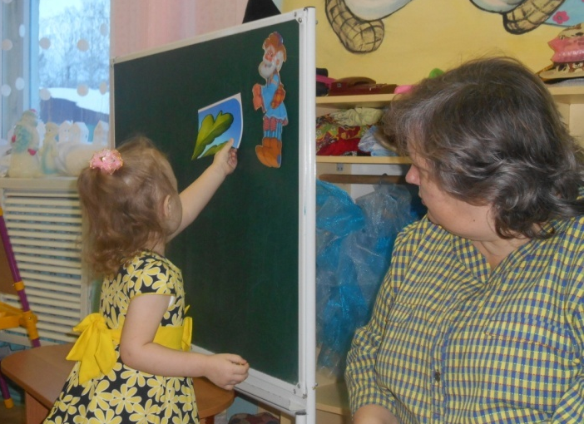
На носочки встать нам нужно и пойти вперед всем дружно (ходьба на носочках)
Задание 2. Наложи заплатку.
Внучка (кукла): Я отдам вам кусочек карты, но сначала помогите мне связала бабушка рукавицы, но вот беда нужно найти пару каждой рукавичке.
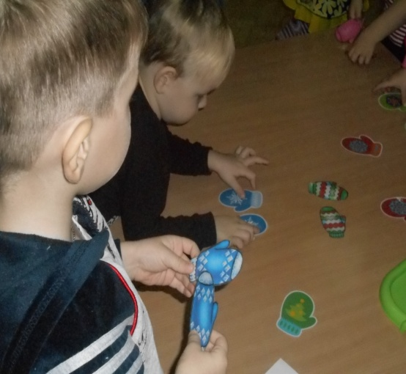
А еще вот какая рукавица.
« Наложи заплатку»
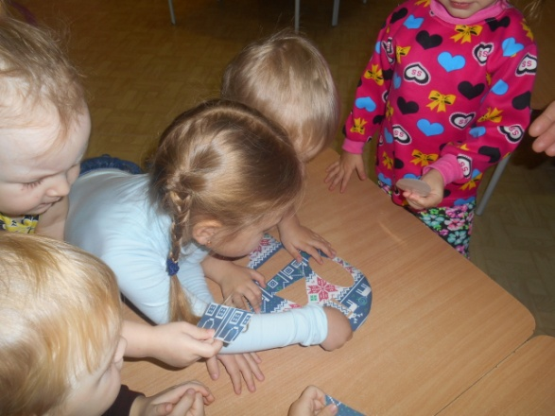
После выполнения задания внучка отдает кусочек картинки. 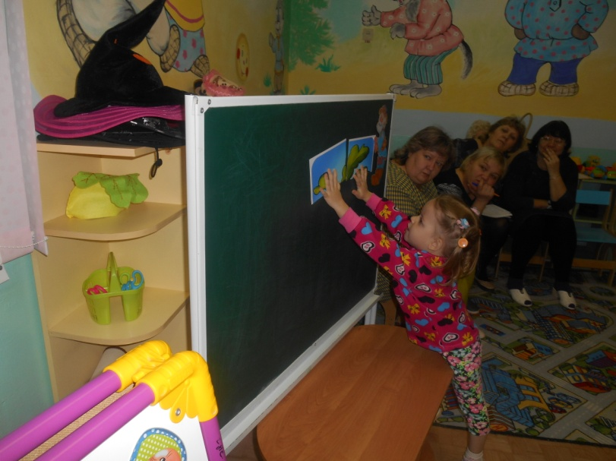
Обращаю внимание на карту, куда идем дальше.
Отдохнули все немножко (наклониться вперёд и покачать руками)
И отправились в дорожку (ходьба по кругу)
Дети отправляются за помощью к Жучке, объясняют, зачем пришли
Задание 3. Найти детенышей домашних животных
Жучка: У меня разбрелись все животные и их детеныши. Помогите мне, пожалуйста, разыскать детенышей коровы, лошади, свиньи, курицы и вернуть их к своим мамам, я вам отдам кусочек карты.
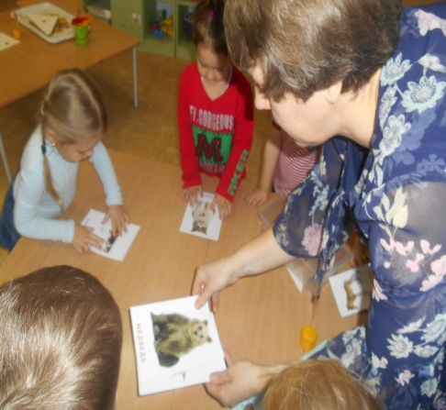

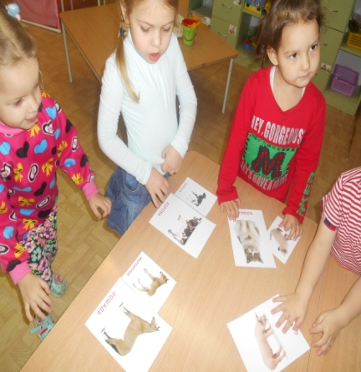

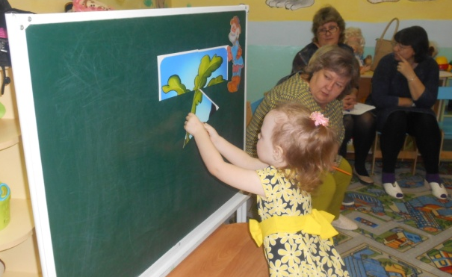
По ровненькой дороге шагают наши ноги (ходьба)
Ногами шагаем – руками помогаем.
Дети получают третий кусочек карты и направляются к кошке.
Задание 4. Музыкальное.
Кошка: Я готова вам помочь, но сначала я прошу вас со мной поиграть.
Вышли мышки как-то раз (ходьба на месте или продвигаясь вперед в колонне.)
Поглядеть, который час. (Повороты влево, вправо, пальцы «трубочкой» перед глазами.)
Раз, два, три, четыре (хлопки над головой в ладоши.)
Мышки дернули за гири (руки вверх и приседание с опусканием рук »дернули за гири».)
Вдруг раздался страшный звон, (хлопки перед собой.)
Убежали мышки вон (бег на месте или к своему месту.) 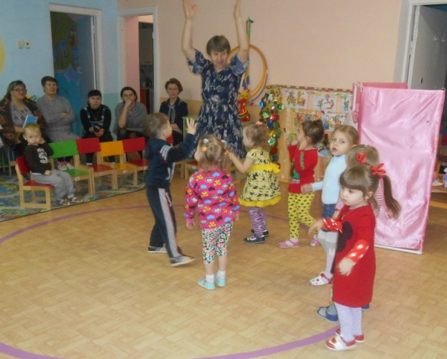

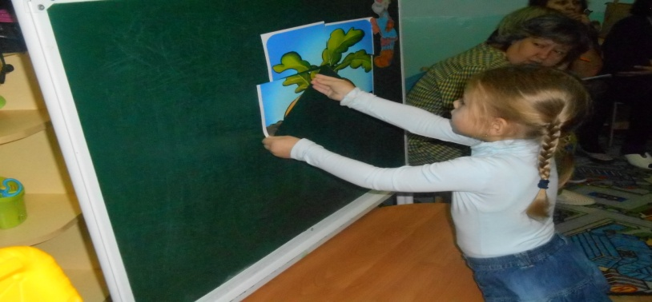

Мышка спрятала кусочек карту в свои запасы. Мышка просит помочь ей перебрать зерно в тарелке (макароны отложить, а фасоль оставить)!
Задание 5.Помогите мышке.
Мышка:Помогите мне разложить запасы: макароны положить в кастрюлю, фасоль положить в банку и я отдам вам кусочек картинки.

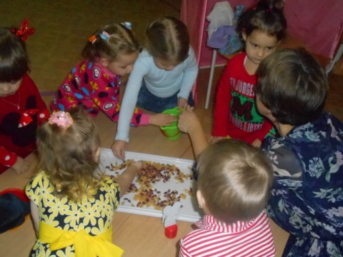

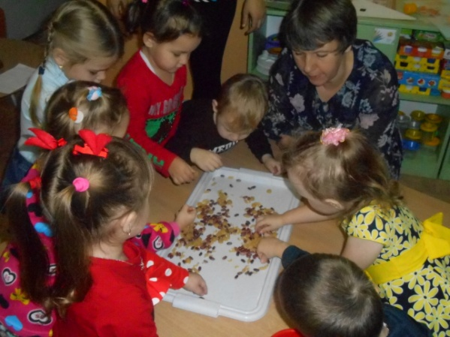

А в мышкиных запасах и последний кусочек картинки отыскался!
Дети, собирают карту из кусочков

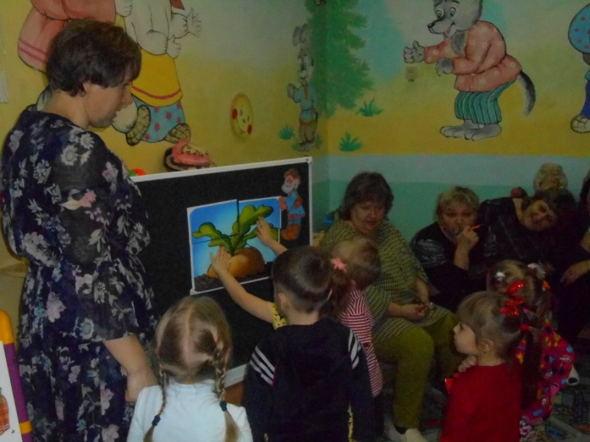

Ура! Репка найдена. Какое у вас настроение? Чем мы с вами занимались, Что делали?
В конце дети получают угощение от Бабки и Дедки.

